МИНОБРНАУКИ РОССИИ
Санкт-Петербургский государственный
электротехнический университет
«ЛЭТИ» им. В.И. Ульянова (Ленина)
Кафедра Робототехники и Автоматизации Производственных Систем

отчет
по лабораторной работе №3
по дисциплине «Компьютерная графика»
Тема: Создание и редактирование графиков

Студент гр. 8871 |  | Лоскутов Д.А
Преподаватель |  | Кузьмин С.А.

Санкт-Петербург
2019
Цель работы.

Построение графика поверхности.

Построить поверхность, описанную формулой z=x²-y² в диапазоне

x∈[-2;2], y ∈[-2;2] с шагом Δх=1, Δу=0,2.

Заносим в диапазон A2:A22 значения переменной X, а в B1:L1 значения Y, после чего по формуле
z=x^2-y^2 вычисляем значения в ячейках B2:L22
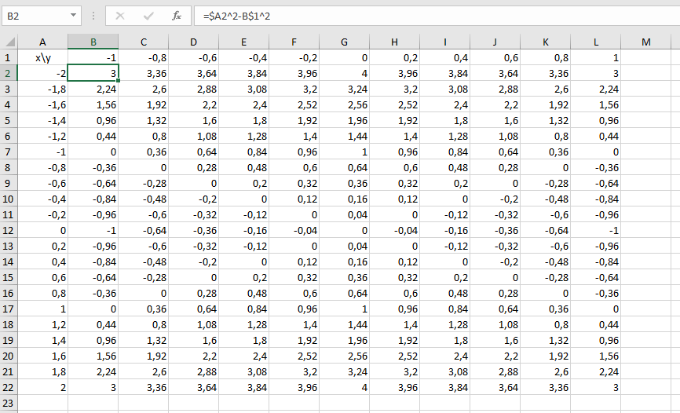
Рис.1 табличные значения
Затем выбираем на главной панели “Вставка”, выделяем табличные значения (Рис.1) и в панели диаграммы выбираем диаграмму поверхности
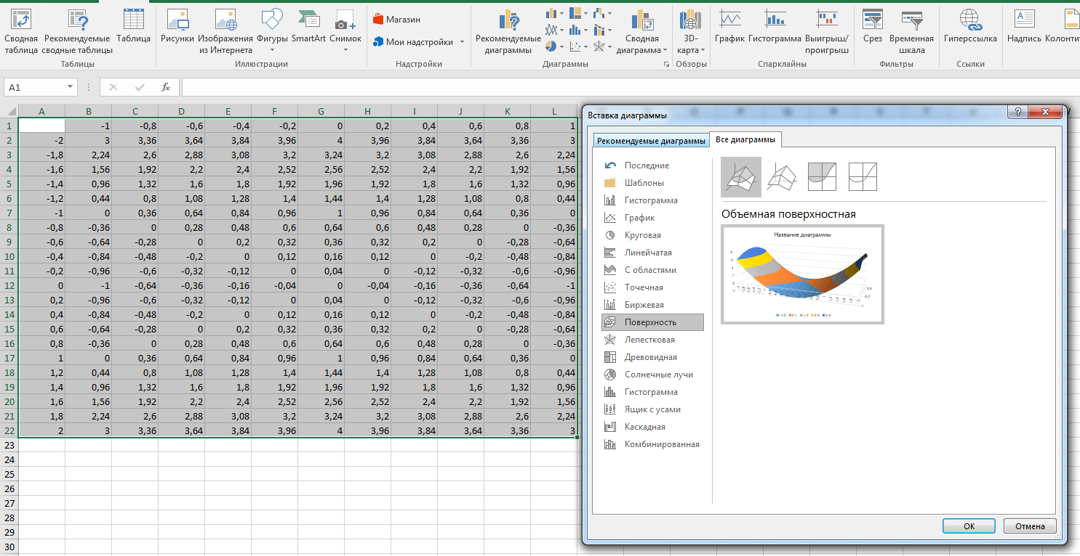
Рис.2 создание диаграммы поверхности
В итоге у нас получается такое чудо
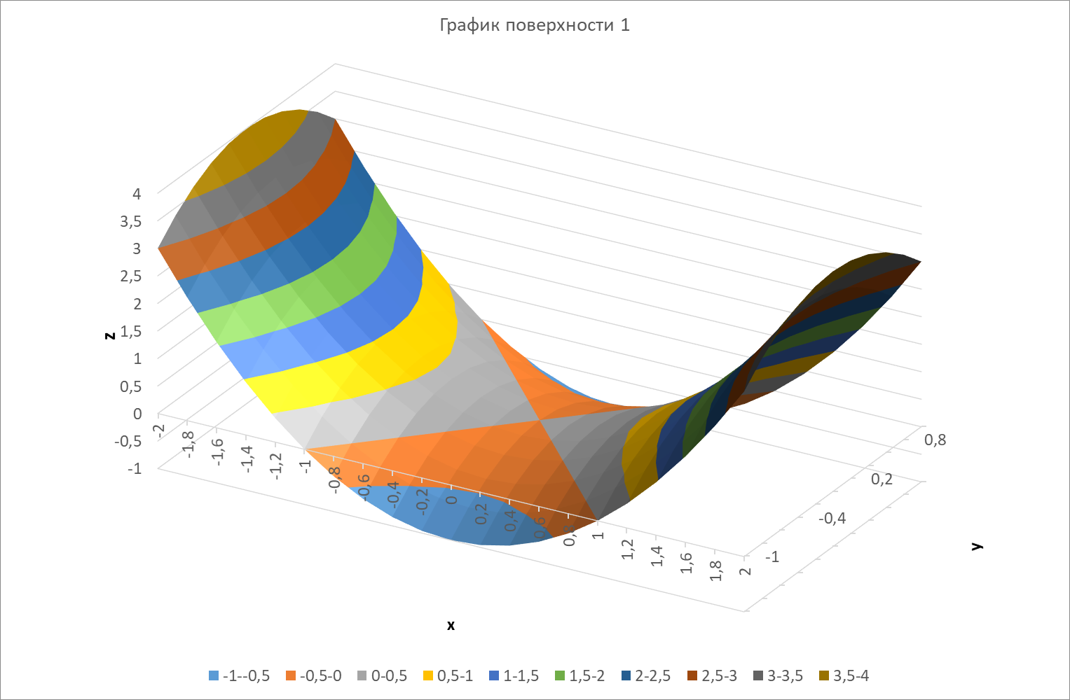
Рис.3 график поверхности
Дальше изменим название полученной диаграммы как показано на (Рис.4) кликнув по области и напечатав_текст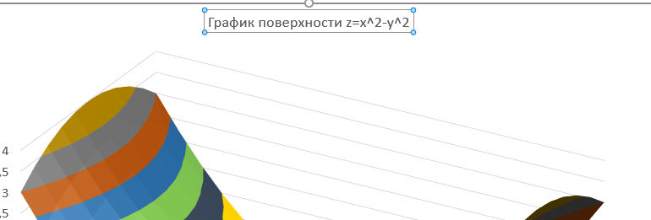
Рис.4 изменение названия диаграммы

После этого изменим расположение легенды щелкнув правой кнопкой мыщи по ней и выбрав пункт “формат легенды” меняем ее расположение в новом окне
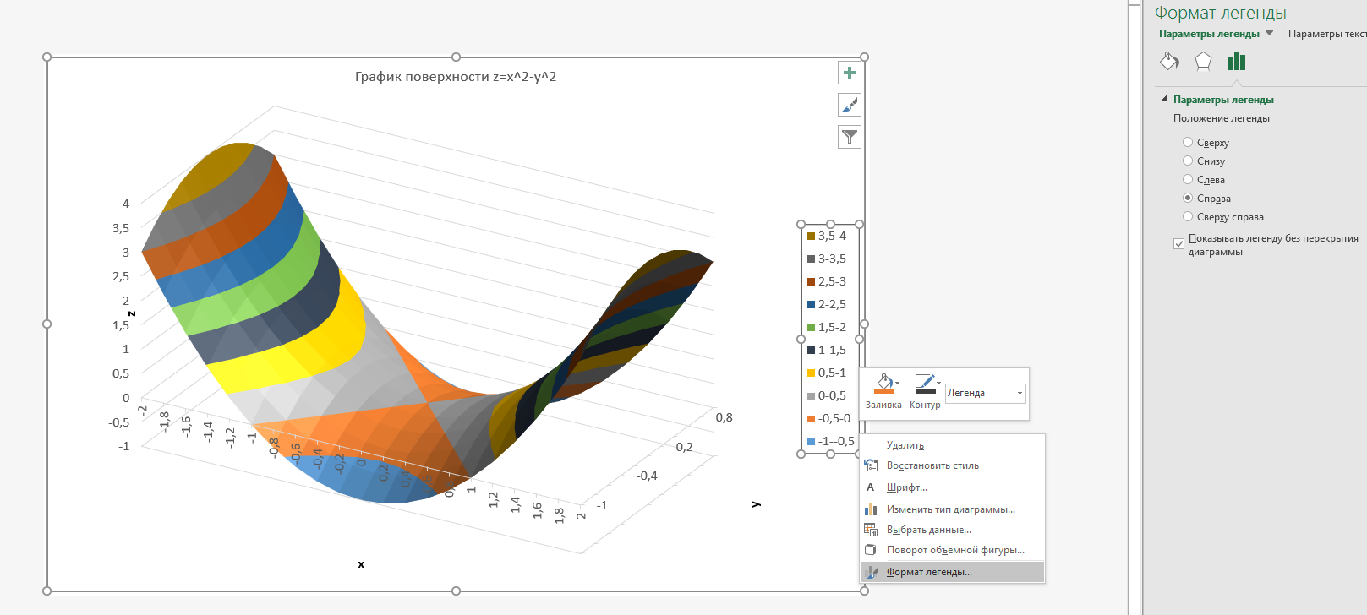
Рис.5 изменение расположения легенды
Если не устраивает цвет какой-либо области диаграммы, можно изменить его кликнув по значению из области легенды, нажать правой кнопкой и выбрать заливку с нужным цветом
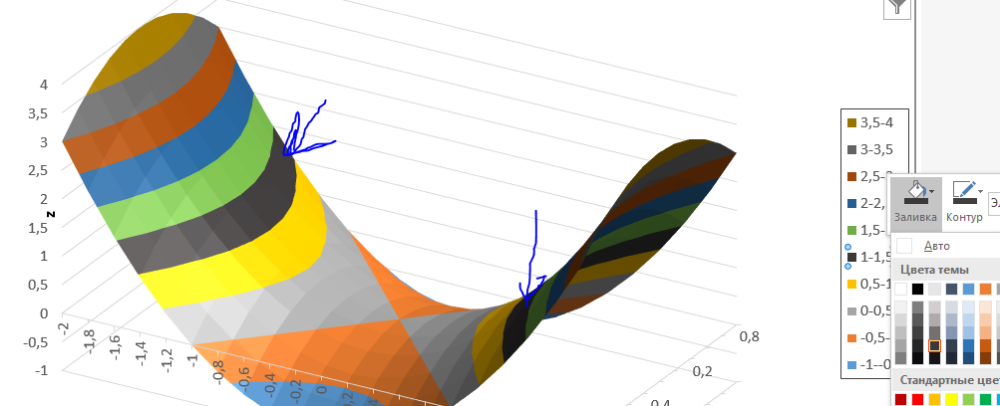
Рис.6 изменение цвета области диаграммы

Ну и наконец мы можем изменить диаграмму добавив или убрав наши табличные значения, для этого нажимаем правой кнопкой по диаграме и выбираем пункт “выбрать данные”, затем в появившемся окошке мы можем добавить или удалять данные и применяя получать результат новой диаграммы.
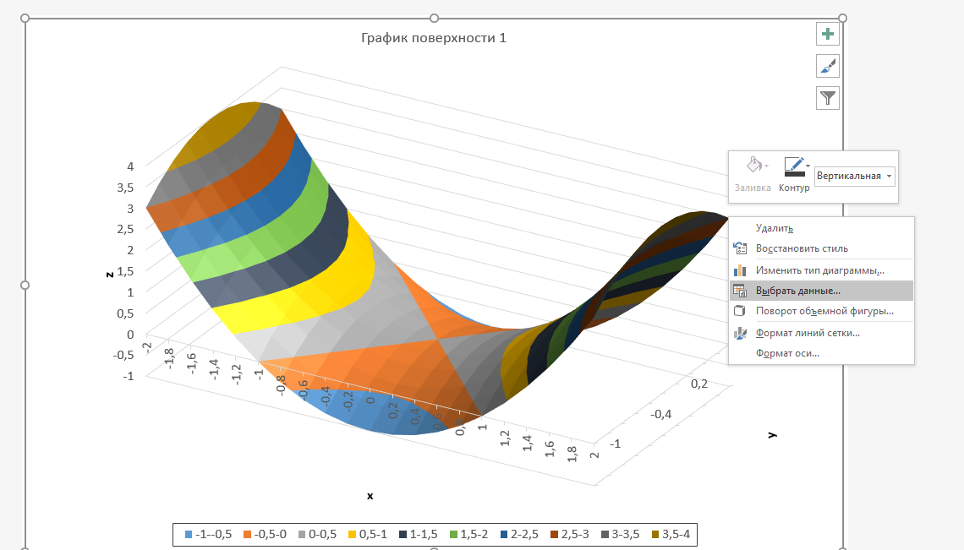
Рис.7 выбор данных
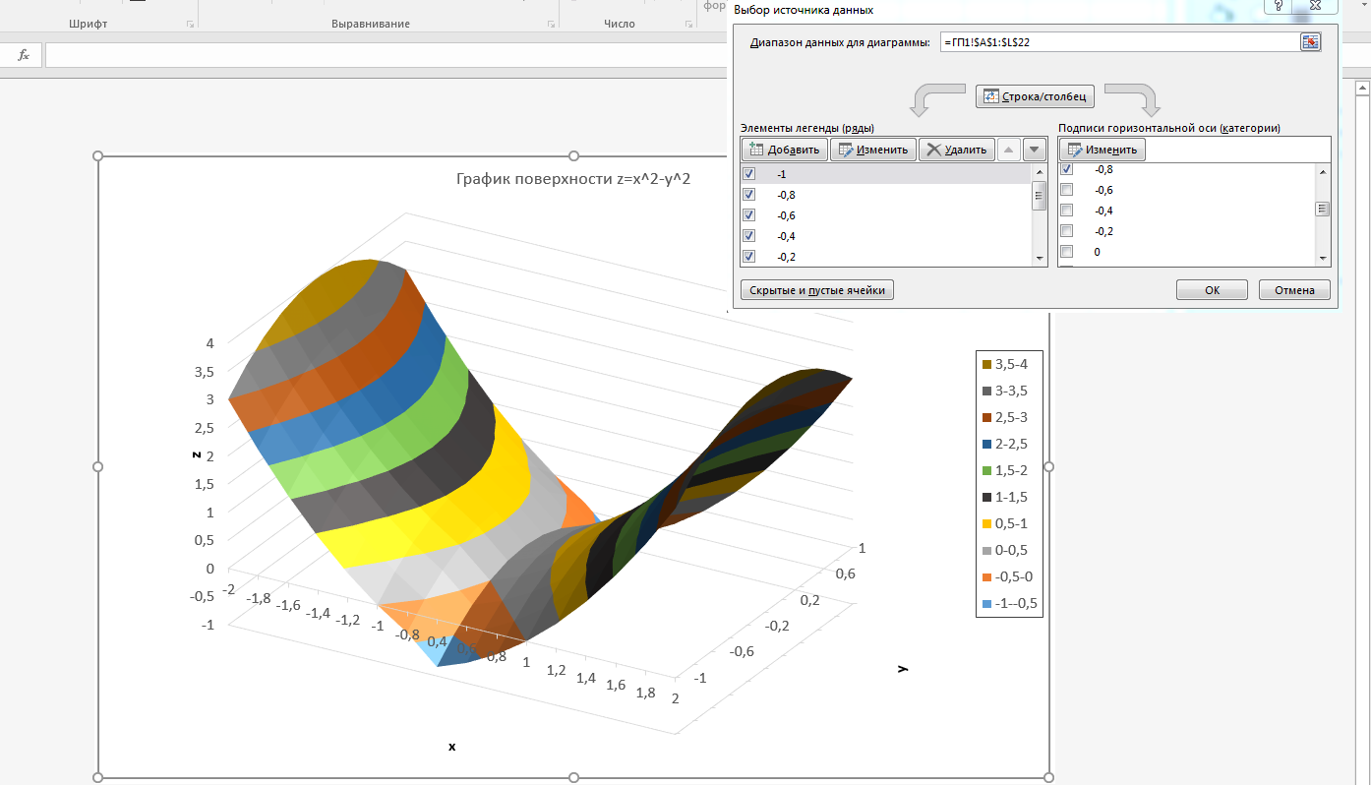
Рис.8 изменение табличных значений диаграммы
Вывод: научился создавать, обрабатывать и изменять диаграмму поверхности

